电 子 科 技 大 学
作 业 报 告
学生姓名：陈宁杰 学 号：202352080412 指导教师：段翰聪
学生E-mail：578055568@qq.com
一、作业名称
用户态流式文件系统
二、作业要求
对大文件合理分区后，实现超级块区、inode节点区、数据片区的管理与控制。
能够正确定位到各个区域，具体来说就是读写时能够定位到正确的数据块进行读写，而实现该管理的数据都存储在超级块区跟inode节点区。
作业的目标就是设计合理的超级块、inode数据结构以控制正确的文件读写，并且能够将控制数据序列化到大文件中，以便下次打开大文件时能够恢复。
三、设计与实现
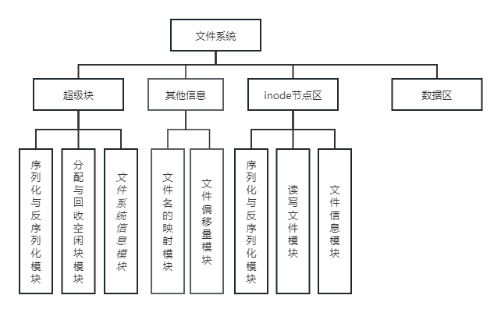
图表 1模块图

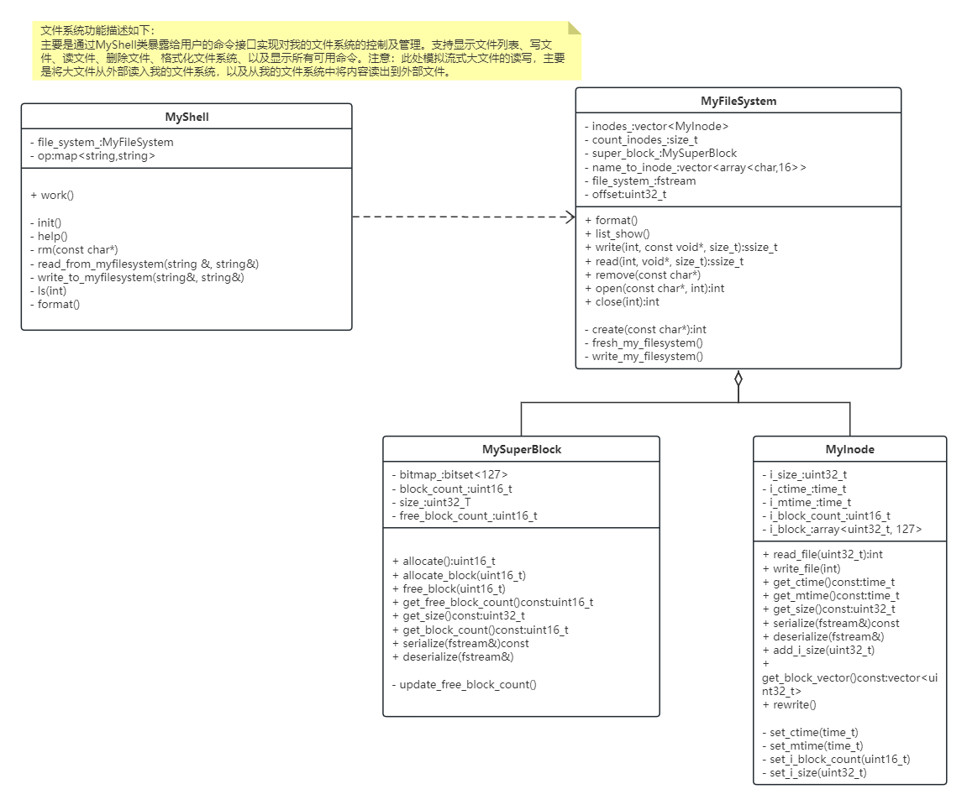
图表 2类图

表格 1类说明
类 名 | 说 明
MyShell | 暴露给用户命令接口
MyFileSystem | 模拟的文件系统，提供格式化文件系统、显示文件列表、读写文件、删除文件、打开文件以及关闭文件的功能
MyInode | 模拟的inode节点，记录文件大小，修改时间、创建时间、使用的哪些数据块
MySuperBlock | 模拟的超级块，记录文件系统的基本信息，空闲块位图表

类名 | 方法名 | 说明
MyShell | work | 反复接收用户在终端中输入的命令
 | init | 初始化操作说明
 | help | 打印操作说明
 | rm | 给出文件名，删除该文件
 | read_from_myfilesystem | 给出文件名及目的文件名，从我的文件系统中读取该文件到目的文件
 | write_to_myfilesystem | 给出源文件名及文件名，将源文件以所提供的文件名写入到我的文件系统中
 | ls | 调用我的文件系统的list_show方法
 | format | 调用我的文件系统的format方法
MyFileSystem | format | 格式化操作系统
 | list_show | 支持ls及ls -l，打印文件列表或文件基本信息
 | write | 写文件
 | read | 读文件
 | remove | 删除文件
 | open | 打开文件，并设置文件偏移量。根据情况看是否新建文件
 | close | 关闭文件
 | create | 新建文件
 | fresh_my_filesystem | 从大文件中读取文件系统信息
 | write_my_filesystem | 将文件系统信息回写至大文件中
MyInode | read_file | 传入偏移量，返回读哪个数据块
 | write_file | 传入新分配的空闲块，记录在inode节点数据中
 | get_ctime | 获取创建时间
 | get_mtime | 获取修改时间
 | get_size | 获取文件大小
 | serialize | 将该inode节点信息序列化到大文件中
 | deserialize | 从大文件中反序列化该inode节点信息
 | add_i_size | 输入增量，更新文件大小
 | get_block_vector | 返回该文件占有的block的vector
 | rewrite | 重写该文件，更新修改时间，将占用块数和文件大小置0
 | set_ctime | 设置创建时间
 | set_mtime | 设置修改时间
 | set_i_block_count | 设置块数量
 | set_i_size | 设置文件大小
MySuperBlock | allocate | 找一个空闲块并分配
 | allocate_block | 提供一个块号，将其分配
 | free_block | 提供一个块号，将其回收
 | get_free_block_count | 返回空闲块数
 | get_size | 返回该文件系统的块大小
 | get_block_count | 返回该文件系统的分片总数
 | serialize | 将超级块信息序列化到大文件中
 | deserialize | 从大文件中反序列化超级块信息
 | update_free_block_count | 更新空闲块数

四、测试
测试一：格式化文件系统
文件系统中有名为1G、4g、2G的文件，格式化后后，文件系统中没有文件，并且写文件分配块将从0号块重新开始
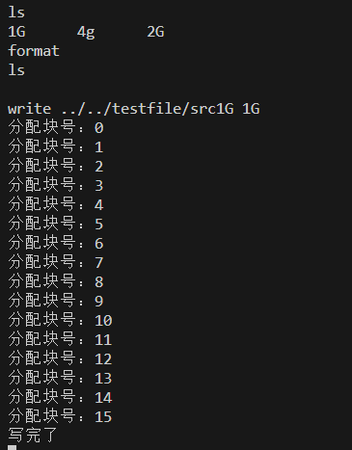
测试二：向文件系统中写入、读出
用文件系统读源文件写入我的文件系统，再从我的文件系统中读出到目的文件。用gtest测试源文件跟从文件系统读出的文件的MD5码进行对比，看是否成功的写入与读出
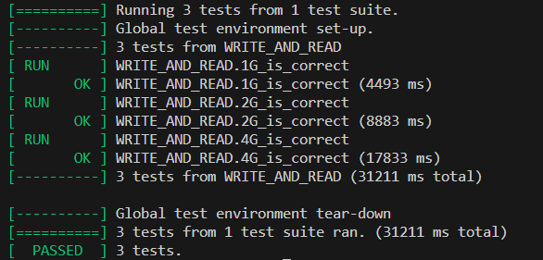
测试三：显示文件列表
测试ls与ls -l。简化了ls -l，列分别为文件大小、修改时间、文件名。
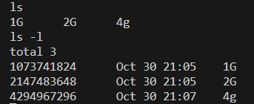
测试四：在文件系统中删除文件
删除名为2G的文件
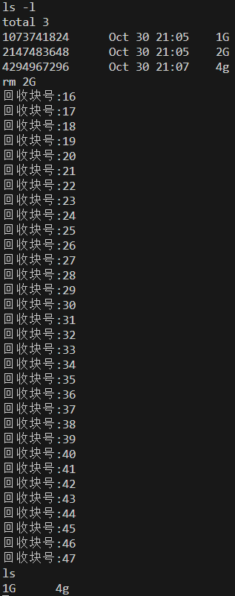
测试五：向文件系统写入一个比剩余空间大的文件
测试结果尝试写入，发现不够删除、放弃写入。
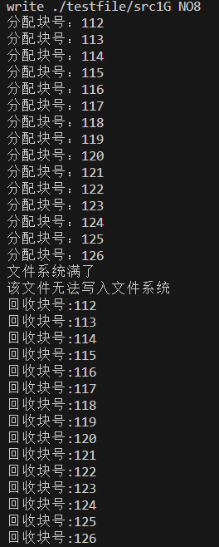
五、对本课程或本作业的建议和意见
老师讲课可以再讲的直白一点，很多时候解释一个问题都在倒数第二步就戛然而止了，对于反应没那么迅速的时候会突然一愣没有及时悟出来。
六、附录
代码见附件

